Giải vở bài tập Toán lớp 5 tập 1 trang 13 - Bài 1
Điền dấu thích hợp vào chỗ chấm: >; <; =
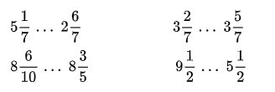
Phương pháp giải
Đổi các hỗn số thành phân số rồi so sánh các phân số đó.
Đáp án và lời giải chi tiết
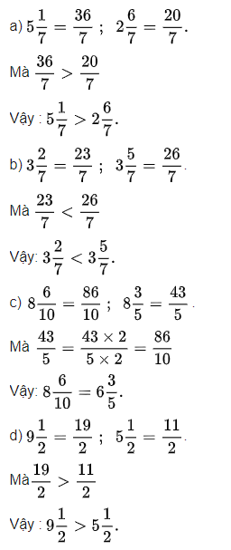
Giải vở bài tập Toán lớp 5 tập 1 trang 13 - Bài 2
Chuyển các hỗn số sau thành phân số rồi thực hiện phép tính
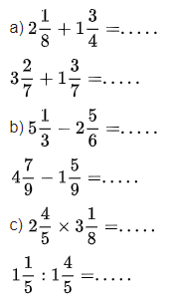
Phương pháp giải
*) Chuyển các hỗn số thành phân số rồi thực hiện phép cộng, trừ, nhân, chia hai phân số như thông thường.
*) Cách chuyển hỗn số thành phân số :
Có thể viết hỗn số thành một phân số có:
- Tử số bằng phần nguyên nhân với mẫu số rồi cộng với tử số ở phần phân số.
- Mẫu số bằng mẫu số ở phần phân số.
Đáp án và hướng dẫn giải
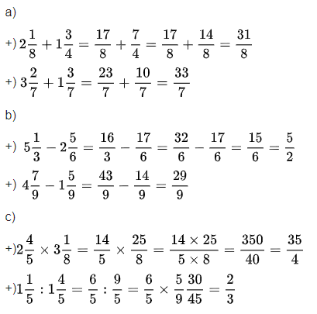
Giải vở bài tập Toán lớp 5 tập 1 trang 14 - Bài 3
Tính
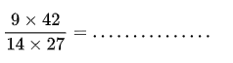
Phương pháp giải
Phân tích tử số và mẫu số thành tích của các thừa số, sau đó lần lượt chia tử số và mẫu số cho các thừa số chung.
Đáp án và hướng dẫn giải
